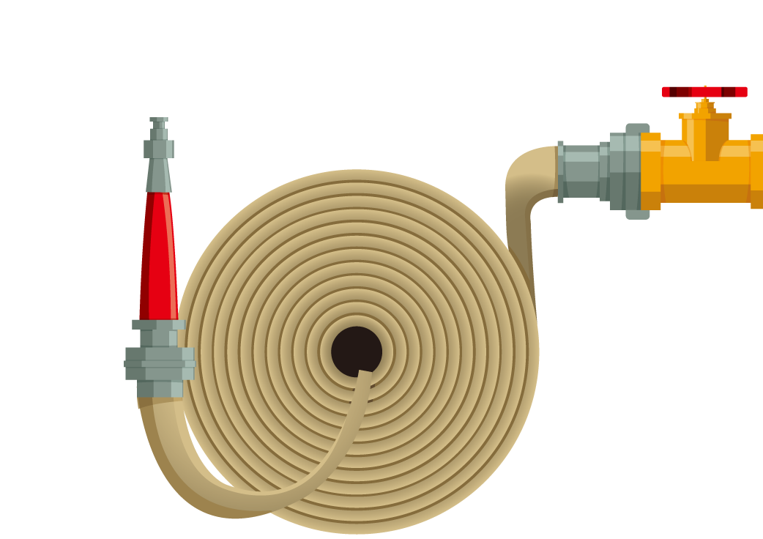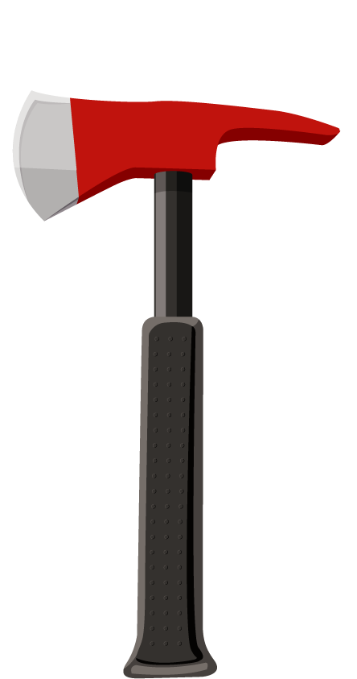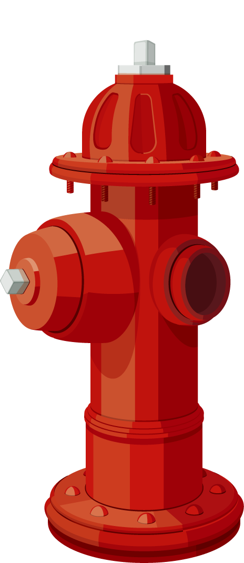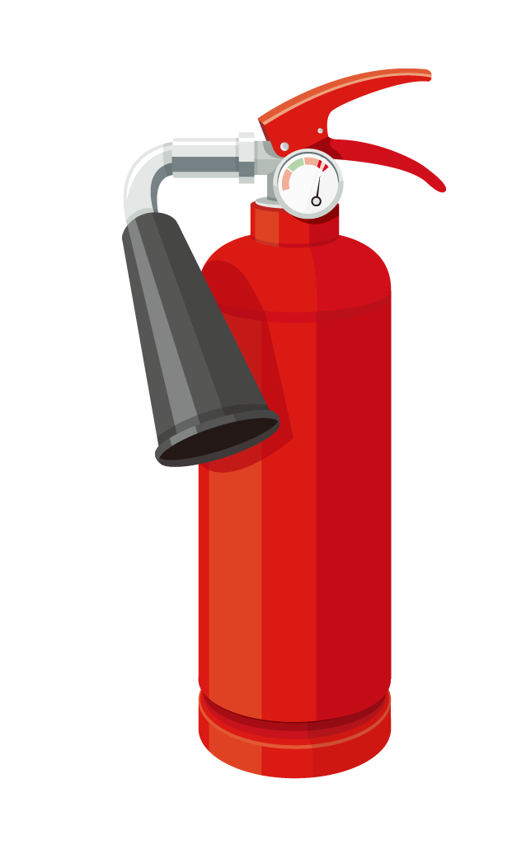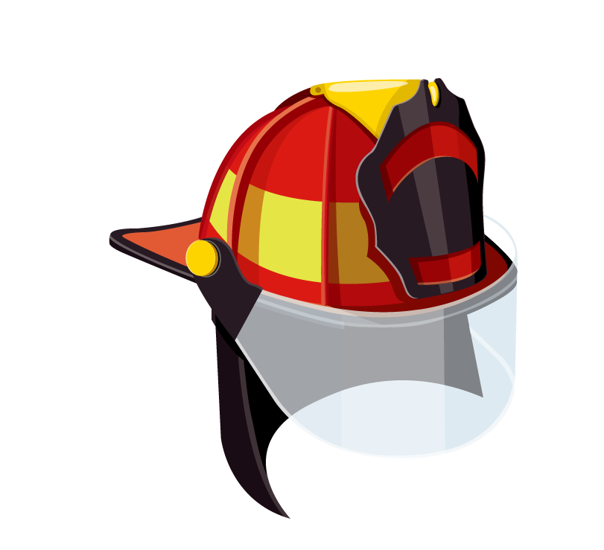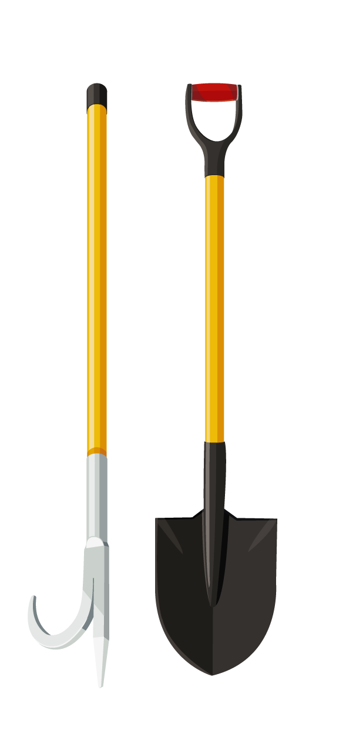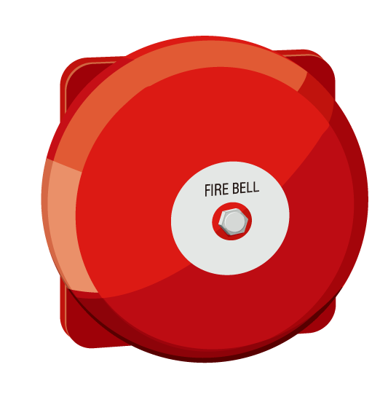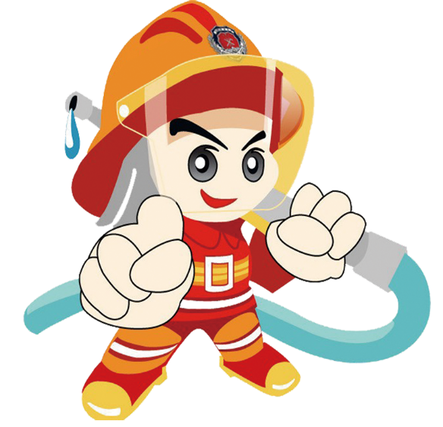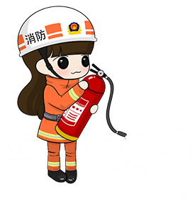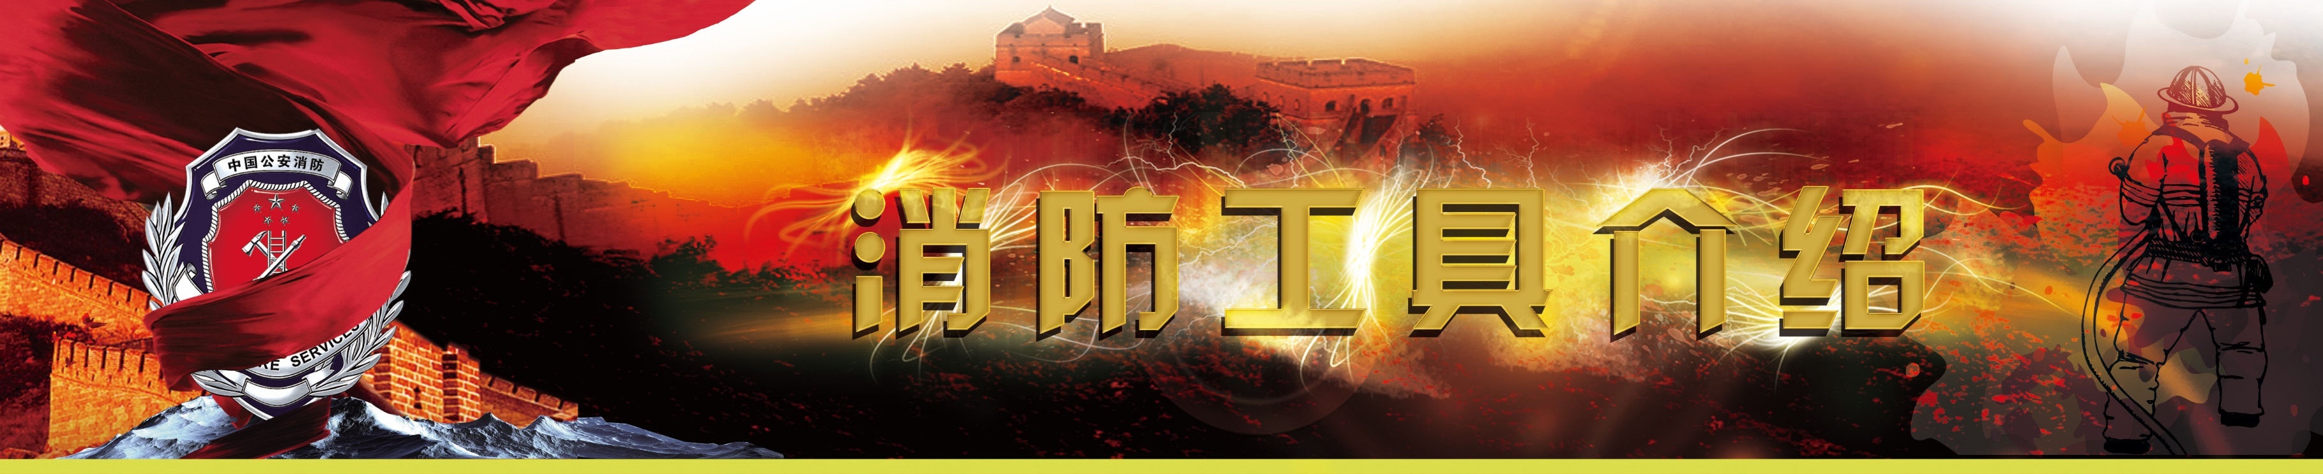

使用方法

将水带一端与消火栓连接，连接时将连接扣准确插入滑槽，按顺时针方向拧紧，另一端按同样方法与水枪连接。

利用前端的铁钩扒掘开燃烧物、障碍物、覆盖物等等

消防钩

属于消防器材中的一部分,手柄刷红色消防漆,主要用于铲洒消防沙、清除障碍物、清理现场及易燃物等。

消防铲

用来运送高压水或泡沫等阻燃液体的软管

水带

使用方法

消防栓

消防栓是安装在消防给水管网上的，主要供消防队灭火使用。

1)打开消防栓2)取出消防水带，向着火源 点延伸展开3)接上水枪,连接水源4)手握水枪头及水管，打 开水阀门，即可灭火

消防警铃

一般用于宿舍和生产车间，在发生紧急情况的时候由报警控制器控制触发报警，效果好。

直接接在主板上

使用方法

1)抗高温性能优良2)内外多级调节

性能特点

由盔壳、面罩、披肩、缓冲、层等部分组成，半盔式设计，款式新颖，具备防尖锐物品冲击、防腐蚀、防热辐射、反光、绝缘、轻便等性能，头盔内可佩戴空气呼吸器和无线通讯系统，有明显的反光标志。

消防头盔

一种清理着火或易燃材料，切断火势蔓延的工具，还可以劈开被烧变形的门窗，解救被困的人

消防斧

灭火器

使用方法

1)颠倒筒几次，使内干粉松动2)除掉铅封，拔掉保险销3)左手握喷管，右手提压把4)右手用力压下压把，左手拿着喷管左右摇摆，喷射干粉覆盖燃烧区。

一种可携式灭火工具。

灭火器内放置化学物品，

用以救灭火灾。